付费市场加权平均成本理论浅析

2015年11月2日 22:15 阅读 28635



前几天，我在微博上提出了一个问题：



我的回答是：**成本！**

不论你做什么生意，你的成本比你的竞争对手低，低到对手的生存线以下，那么无疑你将立于不败之地。至于什么营销理念、管理理念等等，其目的还是要降低成本，成本是第一竞争力。投资市场也是如此，成本决定收益率，相对低的持有成本就是相对高的安全边际——所谓的风险，是相对成本而言的。

http://tc.sinaimg.cn/maxwidth.2048/tc.service.weibo.com/p/e_weibo_com/ffb89eaf7a95989c5f69039f401dcfbd.jpg

http://tc.sinaimg.cn/maxwidth.2048/tc.service.weibo.com/p/e_weibo_com/7c4a45c135dd8f726b9bc65828a8635e.jpghttp://tc.sinaimg.cn/maxwidth.2048/tc.service.weibo.com/p/e_weibo_com/a9023d14c0ccc34c8a193244f80e0e82.jpg以下为付费阅读内容

**市场加权平均成本**

一段时间或趋势中，**市场加权平均成本=这段时间内的市场总成交额÷这段时间内的总成交量。**

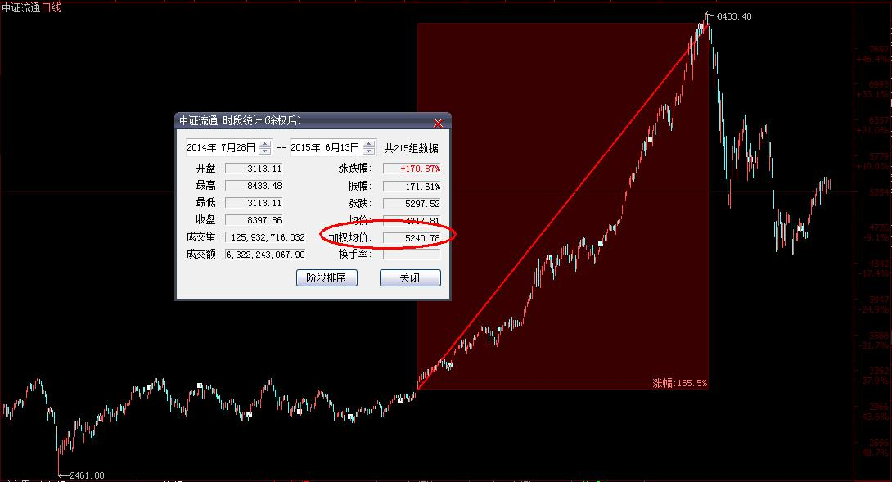

上图显示出自2014年7月28日至2015年6月12日，这一波牛市行情所有参与者的加权平均成本为5240。

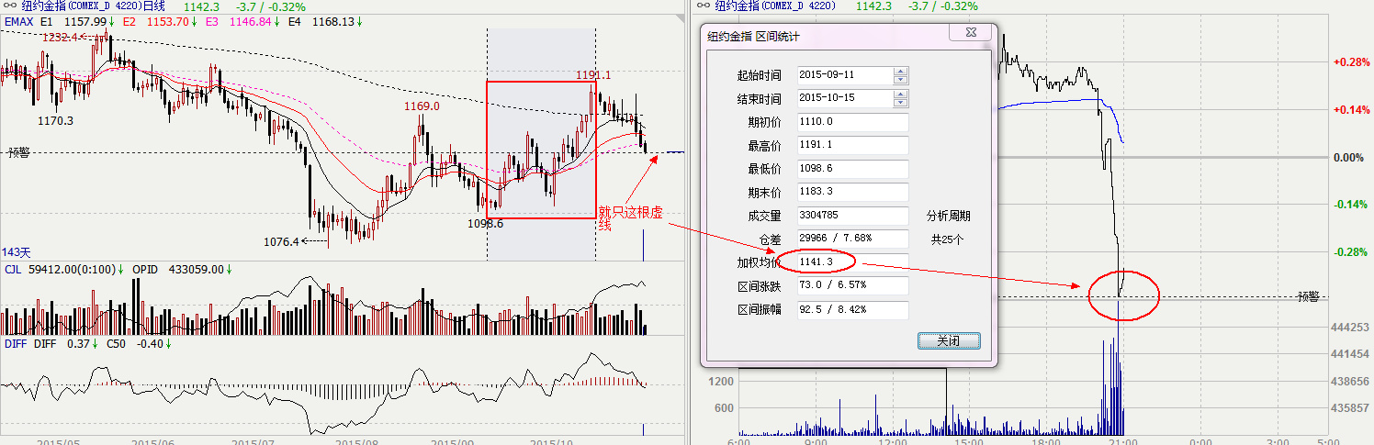

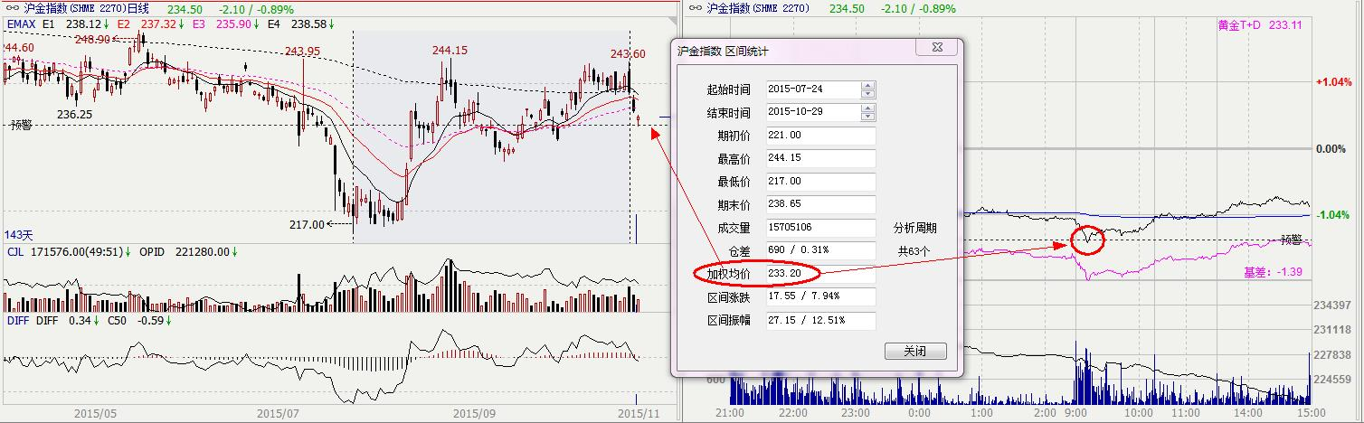

上图为纽约黄金与上海黄金期货的市场加权平均成本以及市场走势的奇妙之处。

**市场的波动总是在这样一种循环往复中进行：先知先觉者入场-先知后觉者入场-后知后觉者入场-先知先觉者出场-先知后觉者出场-后知后觉者出场……**不同的时期有不同的资金入场（出场），他们的交易行为在行情上会留下痕迹，比如价格、成交量等等，在诸多痕迹中最重要的就是加权平均成本。现在很多软件都有计算加权均价的功能，上图中黑色底的是大智慧365软件，白色底的是文华财经期货交易软件。

问题的核心在于如何划分行情阶段，不同的理解和划分会产生截然不同的结论。

**市场走势阶段的划分**

这部分内容写起来可以写一本书，我尽量简化，不明白的再交流。

首先明确几个概念：

1. **顶部结构/底部结构**

顶部结构或底部结构是由至少三根**非包含结构的**K线构成的一个K线组合，理想化的顶部或底部结构类似于下图：

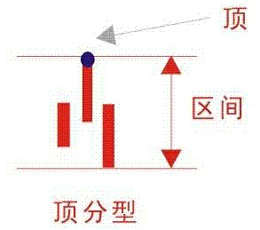

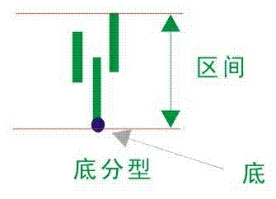

**顶部结构类似于一个A型，底部结构类似于一个V型。包含结构是指，时间较晚的K线被完全包含在相邻的时间较早的K线的最高价与最低价之间**。如下图：

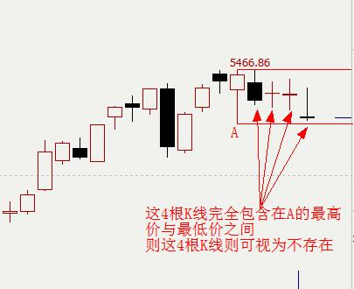

如出现类似上图的包含结构，A之后的4根K线可视为不存在，或划归到A的范畴。**顶底结构必须是剔除掉包含结构之后的纯粹的K线结构**。这个概念比较难懂，也不太好解释，有兴趣深入的朋友可以去了解一下《缠中说禅》中有关于“分型”的章节。缠论中的分型与我的顶底结构的含义是一样的。这里不做展开。

现实中的顶部或底部结构：**绿色**线框标注的为顶部结构，以**红色**线框标注的为底部结构，直线段代表趋势：

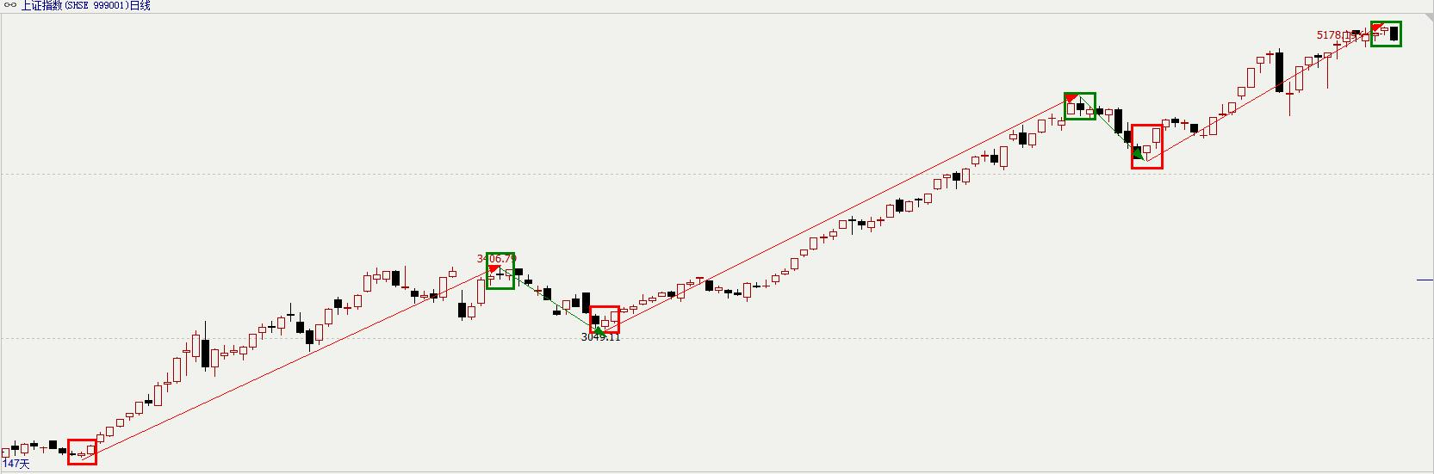

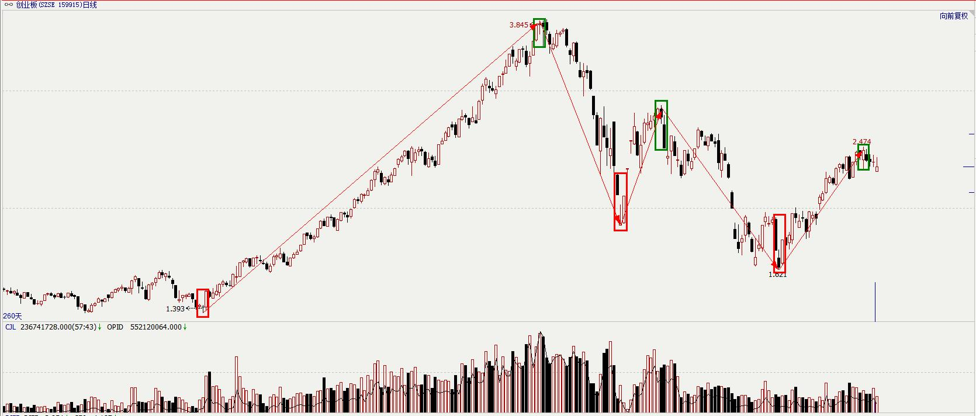

了解了顶/底部结构之后，就可以对趋势进行划分。

2. **上升趋势/下降趋势**

**一个完整的上升趋势=1个底部结构+至少1根非包含结构的独立K线+1个顶部结构**。请注意：1个底部结构紧接着1个顶部结构不能成为一个完整的趋势。上图中，相邻两个顶部结构和底部结构之间用一条线连接起来，这就是趋势。

3. **密集成交区**

这个比较好理解，密集成交区就是一堆K线在一个相对狭小的区间内折腾。如下图所示：

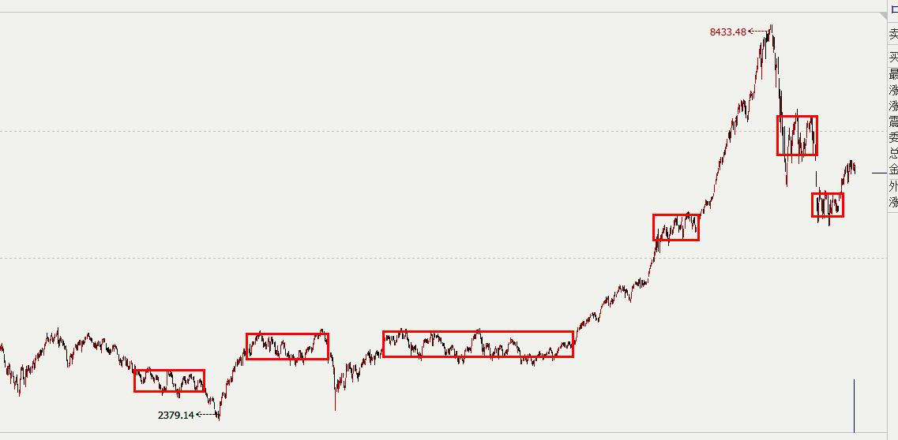

理解了顶/底部结构和密集成交区就能理解趋势，理解了趋势就能进行趋势划分，从而计算出相应时间段的市场加权平均成本。

**实战案例**

中证流通指数自6月12日见到高点8433.48后开始下跌，跌至9月15日见到低点4439.11，在8月25日至9月30日这段时间形成了一个明显的密集成交区，该区域的加权平均成本为4756.54，如下图：

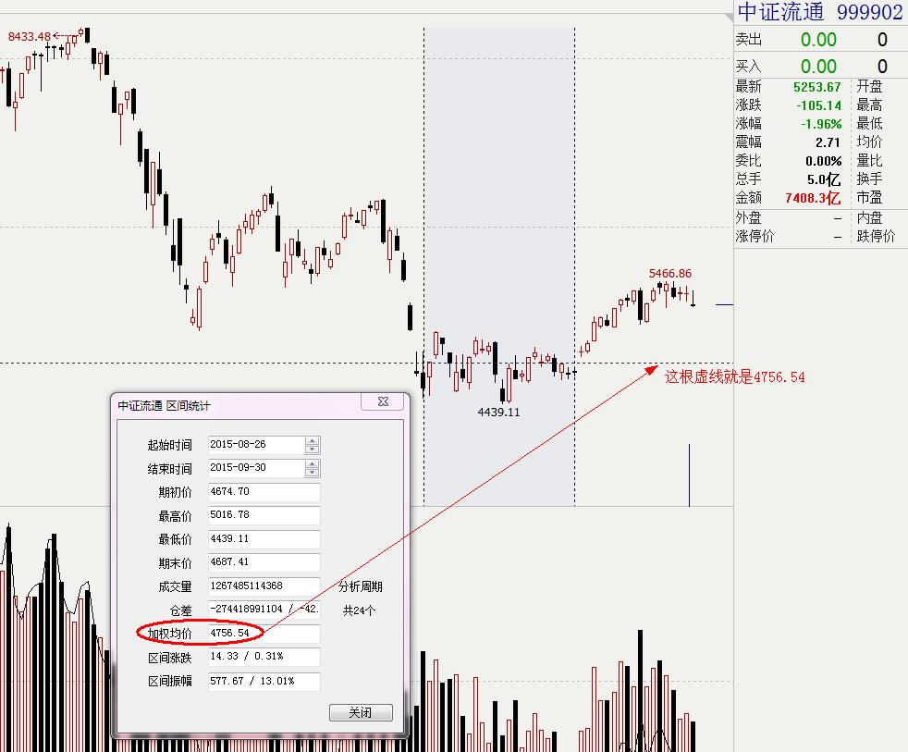

9月的行情确实乏味，许多人很谨慎。但是10月8日一开盘，直接跳空高开，开盘价直接跳过475.56点，当日的最低价也依然在此上方。这是一个极其明显的做多信号！如何理解这一市场行为呢？假设整个9月密集成交区中有一些“先知先觉”的资金入驻，那么他们有理由去维护他们的成本不被跌破，否则先发优势就没有了。事实上，10月第一天开盘就使得这些先知先觉的资金有所获利。随即，看懂了这一情况的那些“先知后觉”的资金随即入场，那么这些先知后觉的资金成本又是多少呢？如下图：

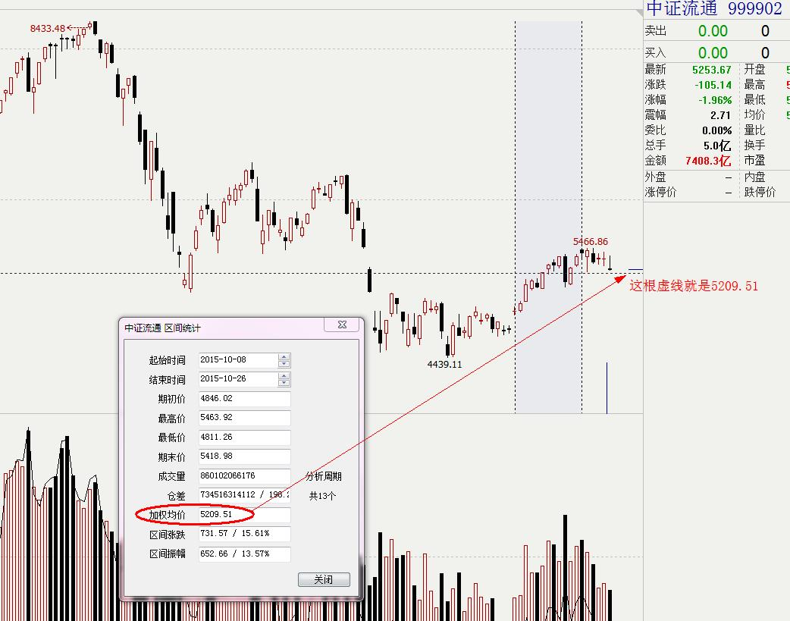

如上图可见，自10月8日至10月26日创出5466.86高点，这一段时间无论怎么调整，中证流通始终在“先知后觉”资金的成本线上方。如果哪一天市场跌破这个成本线，且次日收盘价不能迅速收复这个价格，那么大概率上会引发这部分资金抛盘。如果继续挤压下方先知先觉资金的利润空间，则又会引发连锁反应，抛盘压力会更大。

**理论上说，加权平均成本在上升趋势中会形成对股价的支撑作用，在下跌趋势中会形成对股价的压制作用**。上升趋势中的加权平均成本被跌破，可以进场做空，下降趋势的加权平均成本被突破，可进场做多。

最后说明一下：这篇文章很难写，文字虽不多，但因为牵涉的面比较广，写了几个小时好不容易理出一点头绪。如有不明白的咱们再微博交流，以后碰到合适的案例我也会第一时间分享。感谢！